Scene Setup 프로젝트 결과보고서
프로젝트명 | Scene Setup 프로젝트 (물류센터 자동 분류·파레타이징·출하 디지털 트윈)
팀명 | 6팀 (LYN)
팀원 | 이영노
선택 주제 | 주제 A 컨베이어 벨트 대량 생산
수행 기간 | 10/28(수) ~ 10/29(목)
개발 환경 | Unity 6000.6.0f1 (URP 17.6.0) / Assets/Scenes/LogisticCenter_Automation.unity

(1) 구현 대상 DT 공간 개요
항목 | 내용
공간 콘셉트 | 바코드가 붙은 박스를 순환 컨베이어로 분류하고, 레인 끝의 FR5 로봇암이 파레트에 적재하면 AMR 지게차가 전담 도크 차량에 상차·출하하는 물류센터 출하 공정 공간.
공간 규모 | 건물 약 60 × 85 × 10.5 m (가로×세로×천장 높이, 바닥 타일 배치 기준 근사)  공정 설비 영역 약 38 × 41 m (메인 컨베이어 약 14.5 × 33 m)
구역 구성 | 투입 구역: 상부 투입선, 박스 생성 위치  분류 구역: 순환 메인 컨베이어, 바코드 판독 위치, 레인 분기 장치 3  파레타이징 구역: 무동력 경사 롤러 레인 3, FR5 3대, 파레트 작업 위치 3  출하 도크 구역: AMR 지게차 3대, 도크 게이트별 차량 (전담 3대)
레이아웃 도면 | 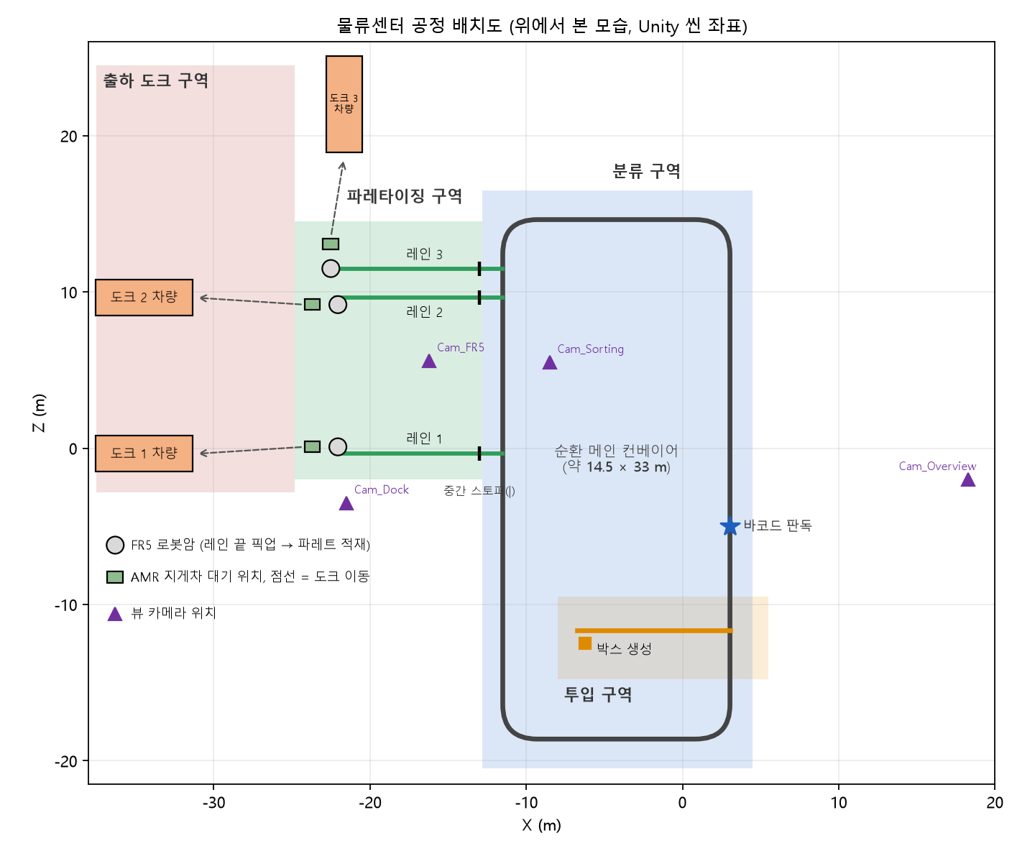  씬 좌표로 그린 공정 배치도. 레인·AMR·도크는 같은 번호끼리 전담 연결된다.
사용 에셋 | 제공 창고 환경 프리팹 (Assets/Prefabs/env: 벽·바닥·천장·도크 게이트), HDRI 스카이박스  Conveyor Works, RoboLacyTech Industrial Conveyor Belt System (컨베이어·롤러)  FAIRINO FR5 공식 URDF·STL, RB-VOGUI 지게차 (0.4배 축소)  직접 제작: 박스, 파레트, 흡착 툴, 5톤 윙바디 차량, 구역 바닥 표시

(2) 세부과업별 수행 내용
세부과업 | 계획 (기획 내용) | 구현 결과 | 증빙 (그림 번호)
DT 구조물·건물 구현 | 창고형 건물 외벽·바닥·천장과 출하 도크 게이트를 갖춘 물류센터 | 모듈형 벽 약 100개, 바닥 타일 51개, 천장 15개, 기둥·모서리 프리팹 배치  도크 게이트에 5톤 윙바디 차량 8대 접안 (공정용 전담 3대) | 그림 1
유니티 Scene 작성 및 오브젝트 배치 | 투입 → 분류 → 파레타이징 → 출하 순서로 4개 구역 배치, 레인·FR5·AMR·도크 각 3 | 순환 메인 컨베이어와 상부 투입선, 바코드 판독 위치, 레인 분기 장치 3  무동력 경사 롤러 레인 3 (중간 스토퍼·끝 스토퍼·측면 가이드)  FR5 3대 (받침 600 mm)·파레트 3, AMR 3, 전담 도크 차량 3  10/29 소형화 치수(박스 180×140×170 mm, 파레트 460×400×150 mm)로 재배치 | 그림 2~3
카메라 & 조명 세팅 | 전체·분류·FR5·도크 4개 뷰와 창고 내부 조명 | 뷰 카메라 4대 + 바코드 판독 카메라 1대  Directional Light 1, 베이크 Point Light 4, Reflection Probe, HDRI 스카이박스, 안개, Global Volume 후처리 | 그림 4~5
스크립트의 적용 | 키 입력 카메라 뷰 전환, 반복 배치 작업 자동화 | CameraViewSwitcher.cs: 1~4 키와 화면 버튼으로 뷰 전환  에디터 도구: ConveyorLayoutBuilder, ViewCameraBuilder, SceneLayoutScan, LogisticsVehiclePrefabBuilder | 그림 6

(3) 주요 오브젝트 배치 목록
No | 오브젝트 | 에셋 출처 | 배치 구역 | 비고
1 | 물류센터 건물 모듈 | 제공 창고 환경 프리팹 | 전체 | 벽 약 100, 바닥 51, 천장 15
2 | 투입 컨베이어·박스 생성 위치 | RoboLacyTech 컨베이어 | 투입 구역 | 상부 투입선 → 경사 합류
3 | 순환 메인 컨베이어 | Conveyor Works, RoboLacyTech | 분류 구역 | 약 14.5 × 33 m 순환, 벨트 0.5 m/s
4 | 바코드 판독 카메라 | Unity 카메라 (직접 구성) | 분류 구역 | Code 128 이미지 촬영, 1대
5 | 레인 분기 장치 | 직접 제작 | 분류 구역 | 레인별 1개, 총 3개
6 | 무동력 경사 롤러 레인 | RoboLacyTech 롤러 컨베이어 | 파레타이징 구역 | 3개, 유효폭 320 mm, 스토퍼·측면 가이드
7 | FR5 협동로봇 + 흡착 툴 | FAIRINO 공식 URDF·STL / 직접 제작 툴 | 파레타이징 구역 | 3대, 받침 400×400×600 mm, TCP 150 mm
8 | 파레트 | 직접 제작 | 파레타이징 구역 | 3개, 460×400×150 mm
9 | AMR 지게차 | RB-VOGUI (0.4배) | 출하 도크 구역 | 3대, 레인별 전담
10 | 5톤 윙바디 차량 | 직접 제작 (기본 형상) | 출하 도크 구역 | 8대 배치, 공정용 전담 3대

(4) 카메라 & 조명 세팅
구분 | 이름 | 주요 설정 | 목적
카메라 | Cam_Overview (1번 뷰) | FOV 80, 위치 (18.3, 8.3, -2.0) | 공장 전체 조망
카메라 | Cam_Sorting (2번 뷰) | FOV 75, 위치 (-8.5, 8.1, 5.5) | 분류 구역·레인 분기 확인
카메라 | Cam_FR5 (3번 뷰) | FOV 65, 위치 (-16.2, 4.5, 5.6) | 로봇 적재 동작 확인
카메라 | Cam_Dock (4번 뷰) | FOV 70, 위치 (-21.5, 6.8, -3.5) | AMR 상차·차량 교체 확인
카메라 | BarcodeCaptureCamera | 정사영, 촬영 거리 2 m, Render Texture 출력 | 바코드 이미지 판독용 (화면 출력 안 함)
조명 | Directional Light | 강도 1, 실시간, Soft Shadow | 전체 기본 조명
조명 | Point Light × 4 (extraBakedLights) | 강도 10~21, 범위 25~30 m, 베이크 | 창고 내부 밝기 보강
기타 | HDRI 스카이박스, 안개, Reflection Probe | 환경광 강도 1.34, 안개 Exponential² 0.006 | 창 너머 배경과 반사 표현
기타 | Global Volume (후처리) | Bloom, Tonemapping, Color Adjustments 등 | 화면 색감 보정

(5) 적용 스크립트
스크립트명 | 적용 대상 | 기능 | 담당
CameraViewSwitcher.cs | 뷰 카메라 4대 | 1~4 키와 운전 화면 버튼으로 전체·분류·FR5·도크 뷰 전환 | 이영노
ViewCameraBuilder.cs (에디터) | 뷰 카메라 | Tools/Logistics/Build View Cameras 메뉴로 4개 카메라 생성·배치 | 이영노
ConveyorLayoutBuilder.cs (에디터) | 컨베이어·레인 | Tools/Logistics/Build Conveyor Layout 메뉴로 메인 루프·레인 배치 | 이영노
LogisticsVehiclePrefabBuilder.cs (에디터) | 차량 | 5톤 윙바디 차량 프리팹 생성 | 이영노
SceneLayoutScan.cs (에디터) | 씬 전체 | 배치 모드로 오브젝트 위치·경계를 출력해 배치 검사 | 이영노

(6) 구현 결과 캡처
그림 | 내용 | 캡처
그림 1 | 공장 전경 (전체 뷰). 순환 메인 컨베이어와 바코드 판독 위치(BARCODE READ), 구역 경계 표시 | 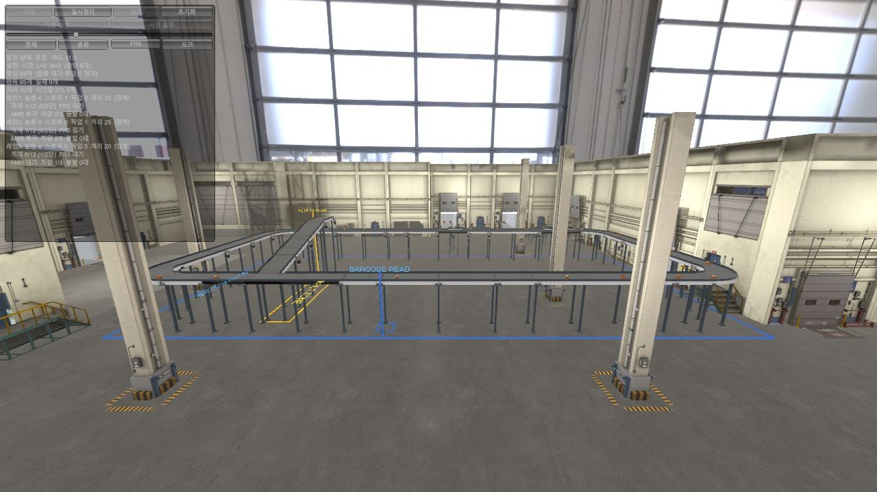
그림 2 | 구역별 배치 (투입·분류). 메인 컨베이어에서 경사 롤러 레인으로 분기 | 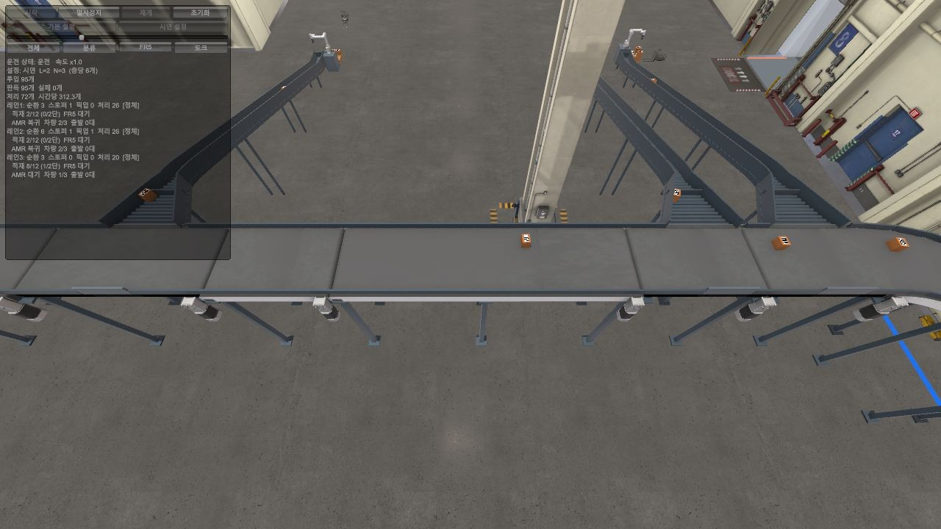
그림 3 | 구역별 배치 (작업 셀·출고). 레인 끝 FR5와 파레트, 뒤쪽 출하 도크 게이트 | 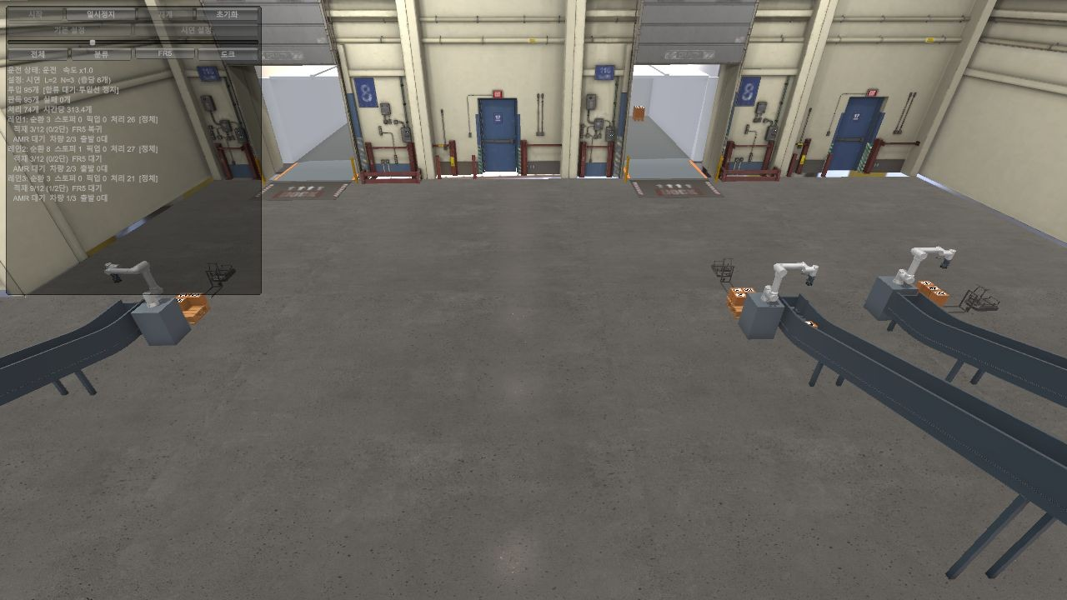
그림 4 | 카메라 뷰 4종 (전체·분류·FR5·도크) | 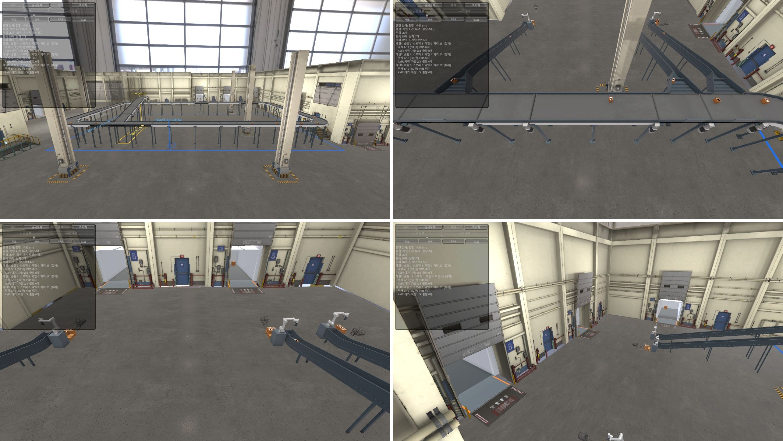
그림 5 | 조명 적용 결과 (도크 구역). Directional·Point Light와 도크 게이트 외광 | 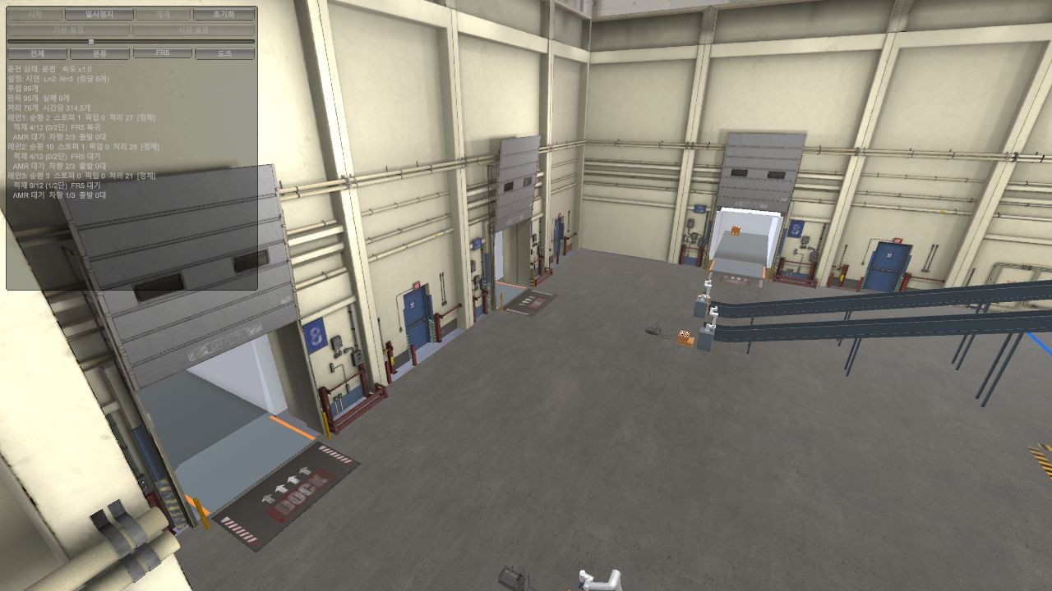
그림 6 | 스크립트 동작 (실행 화면). 뷰 전환 버튼과 운전 상태 표시 | 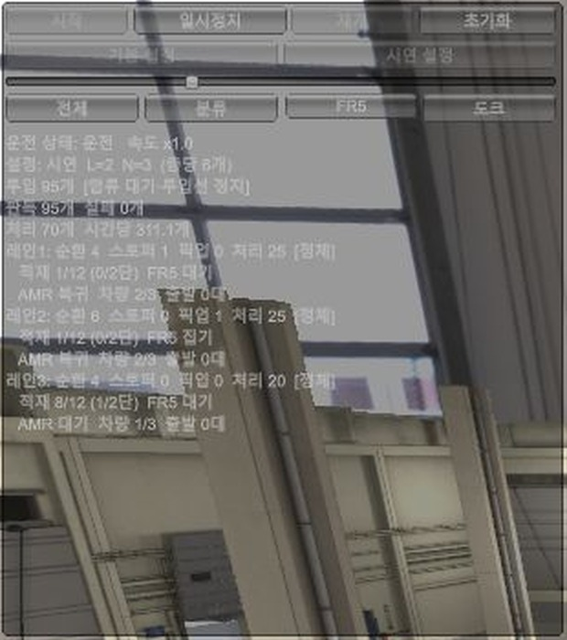

(7) 제조공정 프로젝트 연계 및 회고
항목 | 내용
공정 프로젝트에서의 활용 | 이 씬 위에 박스 투입 → 바코드 판독 → 레인 분기 → FR5 적재 → AMR 운반·상차 → 차량 출하·교체 공정을 구현했다.  기본 설정(3층 18개, 차량당 10파레트)과 시연 설정(2층 12개, 차량당 3파레트)으로 세 레인 출하·교체를 확인했다.  상세 요구사항과 시험 결과는 SRS_LogisticsCenter_v1.1.docx를 참고한다.
잘된 점 | 구역·카메라·레인을 에디터 도구로 배치해 치수가 바뀌어도 같은 배치를 다시 만들 수 있었다.  4개 뷰로 공정 단계별 동작을 바로 확인할 수 있어 시험과 시연에 그대로 사용했다.
어려웠던 점과 개선할 점 | 10/29 박스·파레트를 소형화하면서 로봇 받침, 레인 폭, 흡착 툴을 다시 배치하고 FR5 도달·간섭을 Unity에서 다시 확인해야 했다.  레인 끝 박스 위치가 흔들려 끝 스토퍼와 측면 가이드를 추가했다.  건물 크기는 바닥 타일 배치로 추정한 값이라 실측 도면이 필요하다.

